**STICHTING HET BESTEGOED ELST/U**

**AVOND4DAAGSE ELST/U**

**10 KM ROUTE DAG 3, DONDERDAG 22 MEI 2025, TOTALE AFSTAND 10,0 KM.**

© Stichting Het Bestegoed Elst, Avond4Daagse Elst/U.

**Bij calamiteiten en/of onduidelijkheden op de route kunt u bellen naar het startbureau: 06-48 96 15 33.**

De Stichting Het Bestegoed te Elst/U is aangesloten bij de Koninklijke Wandelbond Nederland (KWBN). Voorwaarden en reglementen van de KWBN liggen ter inzage bij het startbureau en zijn van overeenkomstige toepassing voor deelname aan de Avond4Daagse te Elst/U. Deelname aan de wandeltochten geschiedt geheel voor eigen risico. Door inschrijving verklaart u zich akkoord met de voorwaarden en reglementen. De door de organisatie uitgezette wandeltochten gaan deels door sterk geaccidenteerd terrein en bossen, houdt u rekening met oneffenheden zoals kuilen, boomstronken en los gesteente. (**LET OP BIJ KRUISINGEN MET MOUNTAINBIKE-ROUTES**). In natuurgebieden geldt: **DIEREN NIET BENADEREN EN RUSTIG DOORLOPEN!** Op de openbare wegen en fietspaden zijn de geldende verkeersregels van overeenkomstige toepassing, houdt u rekening met het verkeer bij oversteken, richtingverandering etc., gebruik de voetpaden of loop uiterst links van de weg. Deelnemers worden geacht met hun kleding en schoeisel voldoende rekening te houden met de aard van de wandeltochten evenals met plotselinge weersveranderingen. De routes zijn bepijld.

Nr.: Afst./mtr.: Richting: Opmerkingen:

1 0 re. Start Eierveld, rechtsaf richting Tabaksweg

2 80 li. 1e weg links, De Spijlen

3 210 re. 1e weg rechts, fietspad richting Schoolweg

4 260 li. 1e weg links, Kleingeel volgen

5 360 rd. Rechtdoor fietspad naar Franseweg volgen

6 420 re. Op T-splitsing rechtsaf en Franseweg volgen

7 630 li. 1e weg links Sportweg

8 880 re. 1e weg rechts, Engweg

9 1.200 li. Op T-splitsing linksaf, Driftweg volgen

10 1.430 rd. Einde Driftweg rechtdoor langs slagboom, pad langs

fietspad volgen

11 1.720 li. Na bocht 1e pad links, brede pad volgen

12 2.720 li. 6e pad links (NB: het eerste pad na het brede pad links)

13 2.860 re. Op kruising rechtsaf **splitsing 5 en 10 km.** pad blijven

volgen, alle zijpaden en kruisingen negeren.

**Let op! Na ca. 400 mtr. kruising Mountainbike-route**

14 3.750 rd. Op kruising met zandweg en fietspad Amerongen-V’daal

rechtdoor bospad volgen, wordt Hannes Hu weggetje

(bij vochtig weer kan de bestrating glad worden)

**Rust/controle**

15 4.060 li. Op T-splitsing met Cuneraweg linksaf

16 4.110 re. 1e pad rechtsaf

17 4.590 li. Op T-splitsing linksaf

18 4.660 re. Op T-splitsing rechtsaf

19 4.830 li. Op kruising linksaf vóór hek Landgoed Hubertushof

20 5.050 rd. Op kruising rechtdoor langs bord “Welkom in…..”

21 5.280 li. Op T-splitsing linksaf

22 5.620 rd. Op kruising rechtdoor

23 5.850 re. Op T-splitsing rechtsaf

24 6.110 li. Op kruising linksaf, grindweg buigt later naar rechts

25 6.460 li. Vóór fietspad linksaf en pad langs fietspad volgen

26 7.080 rd. Rechtdoor op kruising met fietspad en overzijde fietspad

rechtdoor, pad klimt flink richting Elster Berg

27 7.540 rd. Op 5-sprong rechtdoor. **Samenkomst met 5 km.**

28 7.650 re. 1e bospad rechtsaf

29 7.930 li. Op T-splitsing linksaf

8.270 rd. **Let op! Kruising met Mountainbike-route.**

8.560 rd. **Let op! Kruising met Mountainbike-route.**

8.780 rd. **Let op! Kruising met fietspad.**

30 8.840 li. Op T-splitsing linksaf, brede pad langs sportvelden

31 9.030 re. 1e weg rechts, Sportweg

32 9.520 rd. Einde Sportweg schuin rechtdoor naar de Schoolweg

33 9.770 re. Rechtsaf naar fietspad richting Bestegoed

34 9.840 li. Op kruising linksaf, De Spijlen volgen

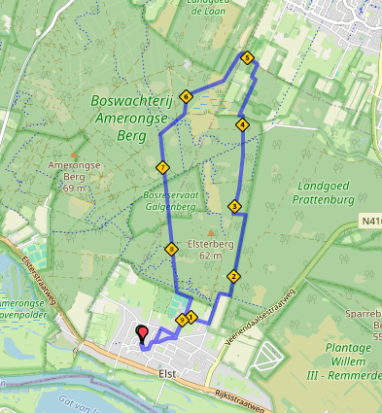35 9.990 re. Op T-splitsing rechtsaf, Tabaksweg

37 10.060 rd. Finish op Eierveld

**Onderstaande plaatje is een indicatie van de route maar volg de beschrijving !!!**